Genèse du « PROJET 18h »

Le « PROJET 18h » naît des conséquences de la crise sanitaire du COVID-19 du troisième trimestre de l’année scolaire 2019-2020
pour lequel la validation des acquis de fin de Première n’a pas été possible.

Ce « PROJET 18h » (non institutionalisé et non obligatoire) proposé ici :

- S’adresse aux élèves de Terminale ;

- S’inscrit dans une continuité de formation applicable dès la rentrée du mois de septembre
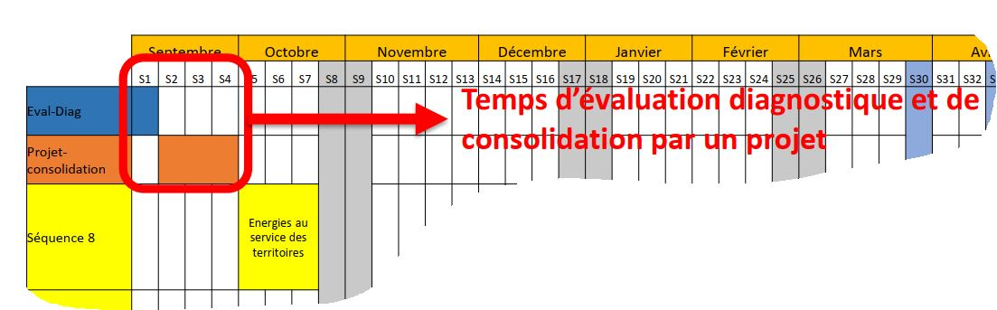
❶ Evaluation diagnostique
(1 semaine)
❷ « Projet 18h »
(3 semaines)
❸ Séquence 8 –
L’énergie au service des territoires
(3 semaines)

- Doit être agencé par l’enseignant en fonction des résultats de l’évaluation diagnostique.

- Propose des activités de mise à niveau des acquis de Première sur fond de démarche de projet ;

- Cible particulièrement les compétences et savoirs associés des 3 dernières séquences
(Séquences 4, 5b, 6 proposées sur le site académique Spécialité SI) ;

- Prévient de plusieurs scénarios possibles de reprise en sept. 2020 en proposant des activités dites « hybrides »
(pensées en présentiel mais aisément transposables en distanciel) ;

- S’appuie sur un support détenu par une majorité des lycées de l’Académie : Le pilote Automatique de bateau SIMRAD
avec pour intention d’améliorer l’existant.

Les principaux objectifs pédagogiques sont :
S’assurer des acquis,
S’approprier la démarche scientifique,
Etayer les compétences,
Fédérer autour d’une démarche de projet (de façon coopérative et/ou collaborative),
Donner du sens aux apprentissages par la pratique,
S’adapter au plus près du niveau de l’élève avec des typologies d’activités graduées
(2 niveaux de graduation sont retenus : maitrisé ou à consolider)
…

REMARQUES IMPORTANTES : Il est à noter que sous l’appellation de « PROJET », il convient de retenir surtout la volonté forte de valoriser la démarche de projet de l’Ingénieur et la volonté de donner du sens aux apprentissages au travers de support. Si l’activité de projet habituelle laisse une large place à l’autonomie de l’élève, les activités proposées ici sont beaucoup plus guidées et ciblées en raison du faible temps imparti pour les mener. Les deux niveaux de graduation modulent la part d’initiative de l’élève.
Les activités proposées sont ambitieuses dans le temps imparti. Divers travaux de l’élève sont à prévoir hors temps scolaire pour une efficacité maximum.

L’articulation des 3 semaines de « PROJET 18h » se fait autour de la problématique d’ensemble qui a pour objectif :

Améliorer les performances de Pilote automatique SIMRAD existant

Découpées en 2 parties :

Semaine 1 + Semaine 2 : Comment améliorer les performances en autonomie du pilote existant ?
(vise essentiellement la chaîne de puissance)

Semaine 3 : Comment suivre un cap, proposer une solution fiable et et améliorer la précision du suivi ?
(vise essentiellement la chaine d'information et la fonction Distribuer/Moduler)
Résumé des intentions
SEQUENCES 2 et 6 de PREMIERE du site académique visées

Semaine 1 (6h) : On modifie l'ensemble barre-safran
(On se place dans une démarche de projet qui va du réel vers le Simulé)
- Mesure des performances mécaniques du pilote SIMRAD.
- Simulation des caractéristiques mécaniques de l'ensemble barre-safran
- Comparaison et modifications à des fins d'optimisation.

Semaine 2 (6h) : On modifie la chaîne de puissance du SIMRAD afin d’optimiser l’autonomie énergétique
(On se place dans une démarche de projet qui va du réel vers le Simulé)
- Etude des constituants de la chaîne de puissance du SIMRAD
Révisions SEQUENCES 1et 3 de PREMIERE
Amorce des prérequis de la SEQUENCE 8 à suivre
- Mesure du rendement
- Modélisation/Simulation de la chaine de puissance existante
- Validation d'une nouvelle motorisation par la modélisation/simulation
- Détermination du gain en autonomie
SEQUENCES 4 et 5 de Première visées

Semaine 3 (6h) : Comme la partie traitement de l'information du pilote est " fermée " et donc inaccessible

On conçoit (on réinvente) progressivement la chaîne bouclée de suivi de cap en créant tout ou partie d’une maquette expérimentale simple (mettant en œuvre une vérin électrique) à des fins d’optimiser la précision de suivi et le choix des solutions constructives.
(On se place dans une démarche de projet qui va du simulé vers le réel)
Les notions de régulation abordées font appel au « bon sens »
Amorce des prérequis de la SEQUENCE 11 sur les Asservissements

- Découverte du principe de suivi de cap à travers la Modélisation/Simulation
- Détermination des solutions (Hard et soft) permettant la réalisation minimaliste de la chaîne d'information de la maquette (un potentiomètre pour fixer le cap à suivre, un potentiomètre pour recueillir la position réelle de la tige)
- Exploitation des mesures de la maquette de référence
- Amélioration de la fonction Distribuer/Moduler (Passage d’une technologie TOR à relais à une technologie PWM I²C)
- Amélioration du traitement de l’information de suivi de cap avec ajout de l’acquisition de référence indispensable qui est « le champ magnétique terrestre » (solution envisagée : Programmer en Python la carte MICRO:BIT qui intègre un
capteur de champ magnétique terrestre)
- Validation du choix des entrées / sorties de la chaine de suivi de cap de la maquette (solutions fiables et pérennes)
- Analyse comparative avec la solution retenue pour le pilote SIMRAD

NB : Que le lycée dispose ou pas d’un actionneur linéaire, les activités exploitent les mesures de la maquette dite de référence.

PROJET 18H Proposition d’organisation du travail

En présentiel :

Travail d’équipe en ilot 4 élèves par groupe
Activités collégiales (collaboratives) ou activités différenciées (coopératives) menées en binômes
Constitution des groupes en fonction du niveau des acquis appréciés lors de l’évaluation diagnostique
Graduation des activités selon 2 niveaux : Maitrisé ou à consolider
Validation des acquis sous forme de soutenance et d’évaluation formative
Utilisation de l’outil d’évaluation diagnostique pour analyse comparative de la progression de l’élève.

En distanciel :

Adaptation des activités de TP sous la forme d’activités de TD (à charge de l’enseignant)
Retour du travail réalisé Sous la forme :

    - d’un GOOGLE FORMS (ou équivalent) aisément évaluable si besoin
ET/OU
    - D’un COMPTE RENDU d’activité déposé sur un espace de travail quelconque (ENT, GOOGLE, DROPBOX, …) selon convenance de l’enseignant en responsabilité.
Semaine N° | Blocs de compétences visées  Objectif ou intitulé de séquence | Orientation  Rappels et compléments de connaissances
1 | Analyser / Modéliser / Expérimenter / Communiquer  Les transferts de puissances  Les grandeurs cinématiques et statiques mises en jeu lors du fonctionnement. | Détermination par la mesure des performances du système réel.  Démarche scientifique / Protocole de mesure  Modélisation/Simulation des conditions normales du fonctionnement global.  Torseur cinématique / Torseur des Actions Mécaniques / Méthode de résolution d'un problème de statique / Composition des vitesses  Analyse et comparaison des paramètres mesurés et simulé.  Organisation des données / Analyse critique d'une démarche scientifique  Amélioration du système afin de respecter le cahier des charges.  Démarche de créativité et d'optimisation / Démarche itérative
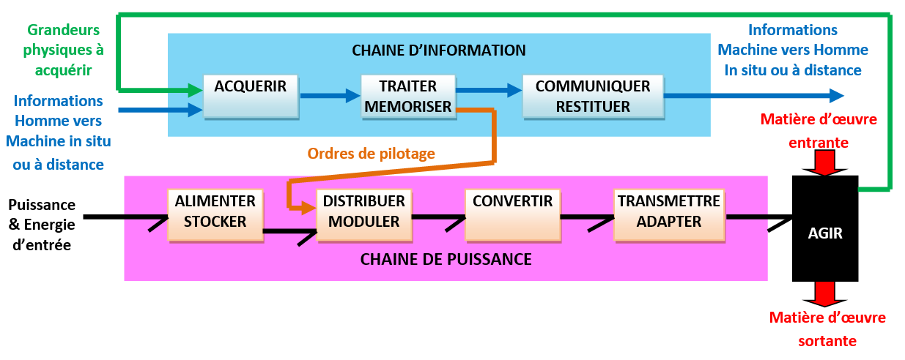
2 | Analyser / Modéliser / Expérimenter  / Communiquer  Les transferts de puissances  La chaîne de puissance Niveau 1 (mécatronique) | Améliorer le produit en termes de consommation  Rappels de notions d’Effort – Flux – puissance – Energie et Consommation – Rendements - MCC – Accumulateurs -  Choix d’une nouvelle motorisation
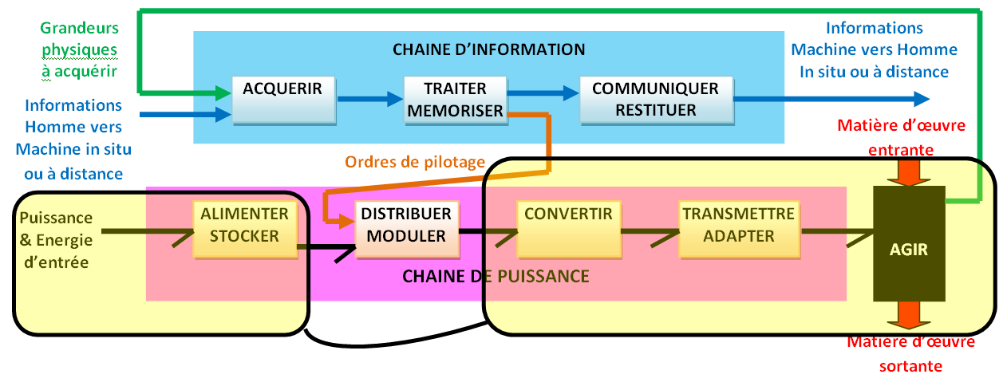
3 | Analyser / Modéliser / Expérimenter / Communiquer  Les transferts de flux  Les liens entre la chaîne d’Info et de Puissance Niveau 1 (mécatronique)  Le comportement d’un système  (régulé)  La chaîne d’information et le Traitement de l’information | Recueillir l’information pour donner un ordre afin de suivre un cap  Analyser le comportement du système (en BO et en BF) avec commande TOR  Fonctions ACQUERIR & DISTRIBUER  Rappels de notions de flux – Distribution TOR – Notions de Régulation  ATTENTION ! Si les activités sensibilisent sur les notions de régulation, l’objectif n’est pas pour autant de traiter les asservissements  Améliorer le produit afin de gagner en précision et en stabilité de fonctionnement.  Fonction ACQUERIR – TRAITER – MODULER en PWM  Algorithmes et programmation – Liaison et protocole I²C
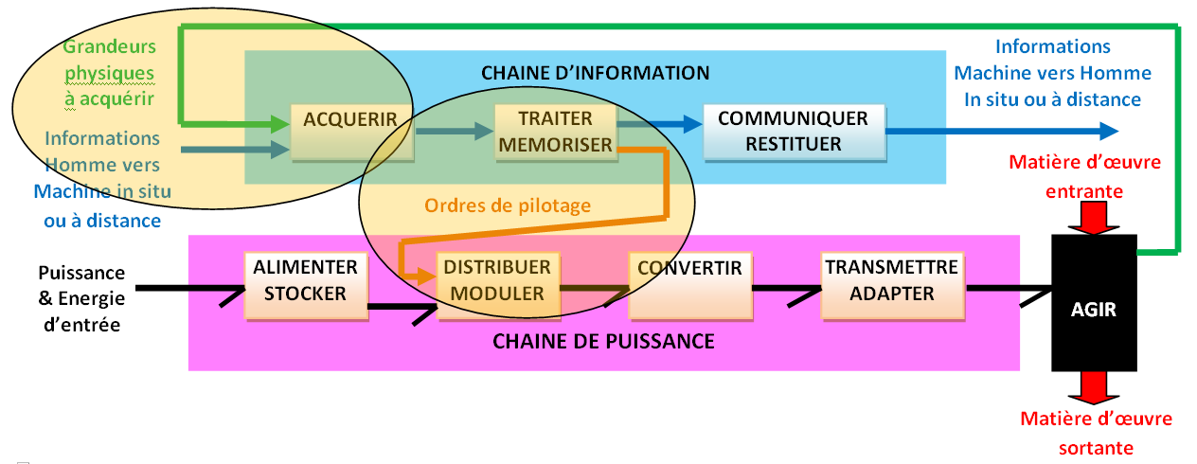

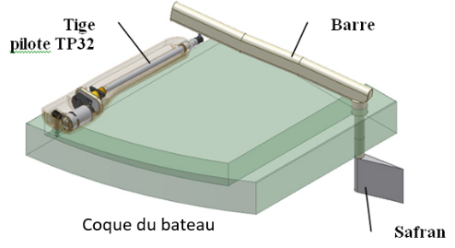
SEMAINE 1 DEMARCHE DE PROJET DU REEL VERS LE SIMULE

Mise en situation : Se mettre dans la peau de l’équipe d’ingénieur chargée de développer une nouvelle offre de pilote moins énergivore

Problématique générale à résoudre :
Comment améliorer les performances du Pilote TP32 afin de limiter sa consommation électrique et de permettre au skipper de bénéficier
d’une plus grande autonomie d’énergie pour accomplir sa course ?

Problématique de la semaine 1 : Comment modifier le système de barre/safran afin que les performances du pilote de bateau répondent au mieux aux exigences du CdC ?

Solution d’amélioration envisagée : Adapter la géométrie de l’ensemble {barre/safran}

Activité | Chronologie | Format |  | Travail |  | Modéliser | Expérimenter | Séq. de référence | INVENTAIRE DES ACTIVITES ET PROGRESSION
 |  | Présentiel | Distanciel | Coopératif | Collaboratif |  |  |  | Intitulé de l’activité | Objectif | Problème technique à résoudre
Lanc. | H1 | TOUS |  |  |  |  |  |  | Activation de la semaine 1 du projet 18h
1 | H1 | TOUS |  |  | X |  |  | 6 | Justification et validation de la démarche d’amélioration proposée | Extraire du dossier technique les données utiles du cahier des charges | Pourquoi déterminer les paramètres cinématiques et statiques en bout de tige du pilote TP32 ?
1A | H2 H3 | X |  | X |  |  | X | 6 | Détermination par la mesure des paramètres mécaniques | Mesurer les paramètres cinématiques et statiques | Comment déterminer expérimentalement les paramètres cinématiques et statiques en bout de tige du pilote TP32 ?
1B | H2 H3 | X | X | X |  | X |  | 6 | Modalisation/simulation de l’ensemble barre/safran | Déterminer les paramètres cinématiques et statiques par la simulation | Comment déterminer les paramètres cinématiques et statiques en bout de tige du pilote TP32 par la modélisation ?
2 | H4  H5 | TOUS |  |  | X | X |  | 6 | Optimisation de l’ensemble barre/safran | Apporter des modifications à l’existant pour valider ou pas l’amélioration de performances | Est-il possible d’optimiser la géométrie de l’ensemble barre/safran afin des fins d’amélioration des performances du pilote TP32 ?
 | H6 | TOUS |  |  |  |  |  |  | Restitution des travaux par groupe de travail – Présentation type POWER POINT…  Synthèse et validation des acquis
Travail coopératif # Typologie d’activités plutôt complémentaires
Travail collaboratif # Typologie d’activités plutôt communes

Proposition de déroulé de séances et organisation de la semaine 1
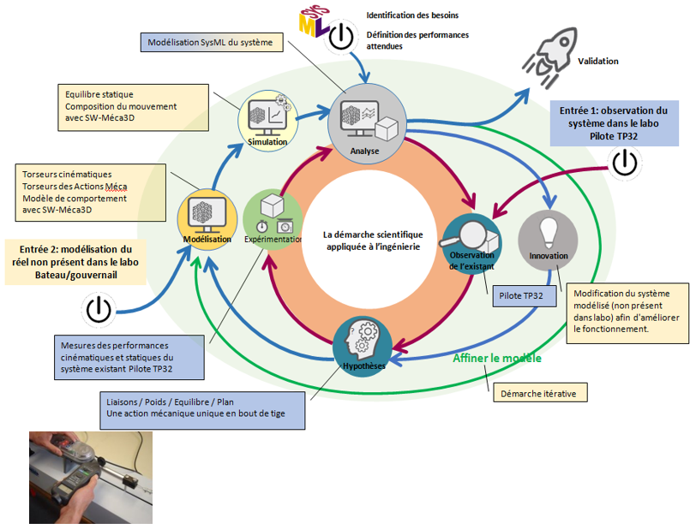
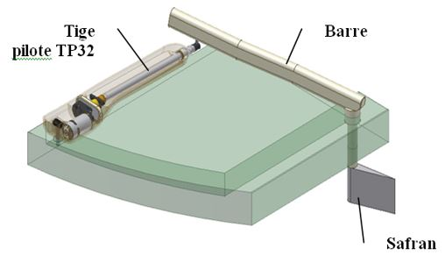
Groupe en ilot  de travail  Heure | Binôme 1 | Binôme 2
H1 | Activation collégiale de la semaine 1
H1 | Activité 1 – Justification et validation de la démarche d’amélioration proposée  (Travail collaboratif)
H2  H3 | Activité 1A – Détermination expérimentale des paramètres cinématiques et statiques du pilote  (Travail coopératif) | Activité 1B – Modélisation cinématique et statique de l’ensemble barre/safran  (Travail coopératif)
H2  H3 | EXEMPLE D’ACTIVITE RECONVERTIE EN DISTANCIEL  Activité 1B – Modélisation et simulation du fonctionnement de l’ensemble barre/safran
H4  H5 | Activité 2 – Optimisation du fonctionnement de l’ensemble barre/safran  (Travail collaboratif)
H6 | Restitution des travaux du groupe de travail (Présentation)  (Travail coopératif)  Synthèse et validation des acquis sur la modélisation des paramètres statiques et cinématiques

Notes à l’intention du Professeur de SI
Il est rappelé ici que le professeur est libre d’agencer les travaux comme il le souhaite en
fonction :
- Des résultats de l’évaluation diagnostique et du niveau et du nombre d’élèves ;
- Des ressources matérielles à disposition ;
- De l’amplitude des plages horaires prévues dans l’emploi du temps
- De la mise en application des contraintes sanitaires si besoin

Rappel : Il n’y a aucune obligation à faire ces activités.
Elles sont juste proposées et partagées.

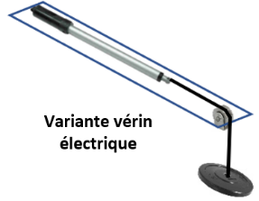
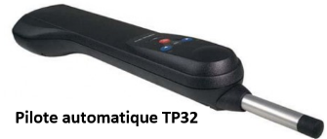
SEMAINE 2 DEMARCHE DE PROJET DU REEL VERS LE SIMULE

Mise en situation : Se mettre dans la peau de l’équipe d’ingénieur chargée de développer une nouvelle offre de pilote moins énergivore
Objectif général : Créer le modèle multiphysique de la chaîne de puissance à partir de relevés expérimentaux en vue de valider une nouvelle motorisation par la simulation
Problématique générale à résoudre :
Comment améliorer les performances du Pilote TP32 afin de limiter sa consommation électrique et de permettre au skipper de bénéficier d’une plus grande autonomie d’énergie pour accomplir sa course ?

Activité | Chronologie | Niveau |  | Travail |  | Modéliser | Expérimenter | Séq. de référence | INVENTAIRE DES ACTIVITES ET PROGRESSION
 |  | Maitrisé | A consolider | Coopératif | Collaboratif |  |  |  | Intitulé de l’activité | Objectif | Problème technique à résoudre
Lanc. | H1 | TOUS |  |  |  |  |  |  | Activation de la semaine 2 du projet 18h
1 | H1 | TOUS |  |  | X |  |  | 1 | Justification et validation de la démarche d’amélioration proposée | Déterminer la part de consommation du pilote sur le voilier et s’assurer de la crédibilité de vouloir mettre à l’étude une nouvelle version de Pilote | Pourquoi déterminer le rendement global de pilote existant ?  Est-il judicieux de vouloir créer une nouvelle version de pilote  au regard de sa part de consommation sur le voilier ?
2A | H2 H3 | X |  | X |  |  | X | 3 | Détermination du rendement du pilote TP32 | Déterminer le rendement global par la mesure afin d’estimer la puissance consommée | Comment déterminer expérimentalement le rendement du pilote TP32 ?
2B | H2 H3 |  | X | X |  |  | X | 3 | Variante simplifiée de l’activité 2 avec un vérin électrique à des fin de multiplication du nombre de postes de mesure (pour les lycées équipés)
3A | H3  H4 |  | X | X |  | X |  | 1 | Modélisation de la chaîne de puissance du pilote TP32 | Mettre au point le modèle multiphysique du pilote existant  VERSION SINUSPHY | Comment créer le modèle multiphysique de la chaîne de puissance du pilote TP32 à des fins d’amélioration du produit ?
3B | H3  H4 | X |  | X |  | X |  | 1 | Variante de l’activité 3 avec VERSION MATLAB et un questionnement PLUS OUVERT pour des élèves plus autonomes
4A | H4  H5 |  | X |  | X | X |  | 1 | Modélisation multiphysique de la nouvelle version de pilote | Valider la proposition de nouvelle motorisation par la simulation  VERSION SINUSPHY | Le choix de la nouvelle motorisation permet-il de satisfaire le nouveau cahier des charges ?  Une autre solution d’amélioration est-elle envisageable pour satisfaire aussi bien sinon mieux ces exigences ?
4B | H4  H5 | X |  |  | X | x |  | 1 | Variante de l’activité 4 avec VERSION MATLAB et un questionnement PLUS OUVERT pour des élèves plus autonomes
 | H6 | TOUS |  |  |  |  |  |  | Restitution des travaux par groupe de travail – Présentation type POWER POINT…  Synthèse et validation des acquis
Travail coopératif # Typologie d’activités plutôt complémentaires
Travail collaboratif # Typologie d’activités plutôt communes

Proposition de déroulé de séances et organisation de la semaine 2
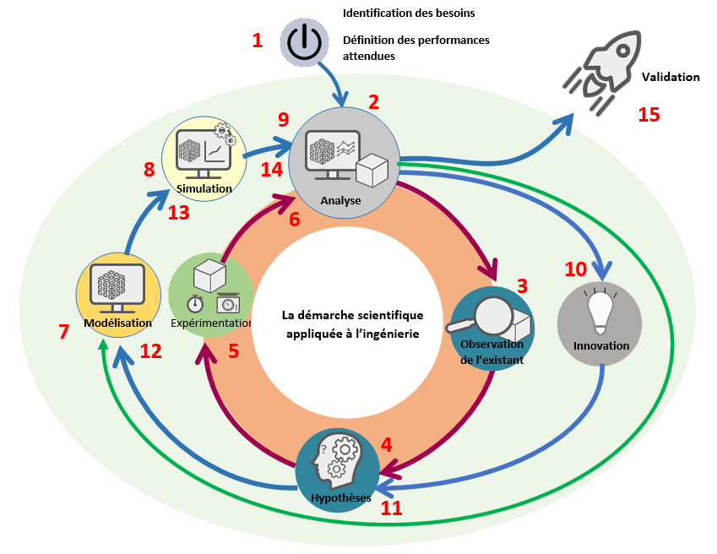
Groupe en ilot  de travail  Heure | Binôme 1  Niveau maîtrisé | Binôme 2  Niveau à confirmer
H1 | Activation collégiale de la semaine 2
H1 | Activité 1 – Justification et validation de la démarche d’amélioration proposée  (Travail collaboratif)
H2  H3 | Activité 2A – Détermination expérimentale du rendement global du Pilote automatique de bateau  (Travail coopératif) | Activité 2B – Détermination expérimentale simplifiée du rendement d’un actionneur linéaire type vérin électrique  (Travail coopératif)
H3  H4 | Activité 3B – Modélisation multiphysique de la chaîne de puissance du Pilote  (Version MATLAB) | Activité 3A – Modélisation multiphysique de la chaîne de puissance du Pilote  (Version SINUSPHY)
H5 | Activité 4B – Validation de l’amélioration de la chaîne de puissance du Pilote par la modélisation multiphysique  (Nouvelle motorisation)  (Version MATLAB) | Activité 4A – Validation de l’amélioration de la chaîne de puissance du Pilote par la modélisation multiphysique  (Nouvelle motorisation)  (Version SINUSPHY)
H6 | Restitution des travaux du groupe de travail (Présentation)  (Travail coopératif)  Synthèse et validation des acquis

Notes à l’intention du Professeur de SI
Il est rappelé ici que le professeur est libre d’agencer les travaux comme il le souhaite en fonction :
- Des résultats de l’évaluation diagnostique et du niveau et du nombre d’élèves ;
- Des ressources matérielles à disposition ;
- De l’amplitude des plages horaires prévues dans l’emploi du temps
- De la mise en application des contraintes sanitaires si besoin

Rappel : Il n’y a aucune obligation à faire ces activités. Elles sont juste proposées et partagées.

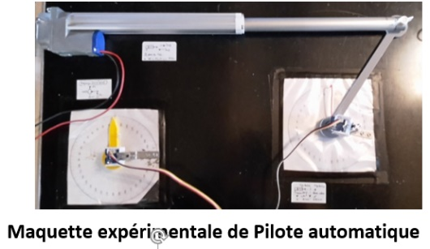
SEMAINE 3 DEMARCHE DE PROJET DU SIMULE VERS LE REEL
La chaîne d’information du pilote étant inaccessible à la programmation (système fermé), l’idée propose ici est :
Mise en situation : Se mettre dans la peau de l’équipe d’ingénieur chargée de concevoir le procédé de suivi automatique de cap
Objectif général : Proposer des solutions, (Réaliser), exploiter une maquette expérimentale de suivi de cap afin de la rendre viable
avec la meilleure précision qui soit et de la comparer avec l’existant (le TP32)
Problématiques générales à résoudre : Que faut-il faire pour suivre un cap de façon automatique ? Comment maintenir le cap souhaité ?
Quelle améliorations proposer ? Quelles sont les solutions retenues par les professionnels ?

Activité | Chronologie | Niveau |  | Travail |  | Modéliser | Expérimenter | Séq. de référence | INVENTAIRE DES ACTIVITES ET PROGRESSION
 |  | Maitrisé | A consolider | Coopératif | Collaboratif |  |  |  | Intitulé de l’activité | Objectif | Problème technique à résoudre
Lanc. |  | TOUS |  |  |  |  |  |  | Activation de la semaine 3 du projet 18h
1 | H1 | TOUS |  |  | X | X |  | 2  3 | Suivre un cap souhaité avec un pilote automatique  (Version SINUSPHY) | Dresser la liste du matériel minimum nécessaire en vue d’une réalisation | Que faut-il faire pour suivre un cap ?  Quel matériel minimum est nécessaire pour réaliser une maquette expérimentale ?
2A | H2 H3 | X |  | X |  |  | X | 1  3  5 | Suivre un cap avec une maquette expérimentale | Réaliser une maquette expérimentale afin d’extraire les données utiles à son expertise | Comment mettre en œuvre une solution minimaliste de suivi de cap ?  Comment en extraire les données utiles en vue d’une analyse de performances ?  Quelles solutions d’amélioration envisager pour satisfaire au mieux les exigences ?
2B | H2 H3 |  | X | X |  | X |  | 3  4  5 | Suivre un cap avec une maquette expérimentale | Exploiter les données en vue d’une validation (ou pas) d’une solution proposée (Aide Simulation PROTEUS) | La solution proposée lors de l’activité 1 permet-elle de suivre un cap avec la précision souhaitée ?  Quelles solutions d’amélioration envisager pour satisfaire au mieux les exigences ?
 |  | TOUS |  |  |  |  |  |  | Activation de la phase d’amélioration (semaine 3)
3A | H4  H5 |  | X | X |  |  | X | 3  4  5 | Amélioration du suivi de cap automatique afin de garantir une solution pérenne | Analyse expérimentale de la trame I²C « DIRECTION » | Comment et quelles informations sont communiquées lors de l’envoi de la trame I2C DIRECTION ?  Le fait d’utiliser une liaison série peut-il affecter le temps de réaction du vérin ?
3B | H4  H5 |  | X | X |  |  | X | 3  4  5 | Amélioration du suivi de cap automatique afin de garantir une solution pérenne | Analyse expérimentale de la trame I²C « VITESSE » | Comment et quelles informations sont communiquées lors de l’envoi de la trame I2C VITESSE ?  Le fait d’utiliser une liaison série peut-il affecter le temps de réaction du vérin ?
3C | H4 | X |  | X |  |  | X | 3  4  5 | Amélioration du suivi de cap automatique afin de garantir une solution pérenne | Mise en œuvre du DRIVER MCC I²C  Sur la maquette expérimentale | La solution qui consiste à utiliser un Driver moteur I²C donne-t-elle satisfaction ?  Est-il nécessaire de pratiquer la variation de vitesse PWM pour garantir une meilleure précision de suivi de cap ?
3D | H5 | X |  |  |  |  |  |  | Exploitation de trame I2C | Traduire le comportement de la maquette au travers de la lecture de la trame I²C
4 | H6 |  | X | X |  |  | X | 3  4  5 | Solution viable de suivi de cap avec prise en compte de référence | Les informations de cap à suivre et de cap suivi ne sont pas suffisantes :  Prendre en compte la référence du champ magnétique terrestre | Quelle information essentielle faut-il ajouter à la maquette expérimentale pour suivre un cap ?  Comment tenir compte de cette grandeur de référence dans le traitement de l’information ?
5 | H6 | x |  | X |  |  |  |  | Analyse comparative de solutions constructives | Comparer les solutions retenues pour la maquette expérimentale avec celle proposées pour le pilote SIMRAD  (Potentiomètre Vs capteur à effet hall) et (Boussole Vs compas FluxGate)
 |  | TOUS |  |  |  |  |  |  | Restitution des travaux par groupe de travail – Présentation type POWER POINT…  Synthèse et validation des acquis
Travail coopératif # Typologie d’activités plutôt complémentaires Travail collaboratif # Typologie d’activités plutôt communes

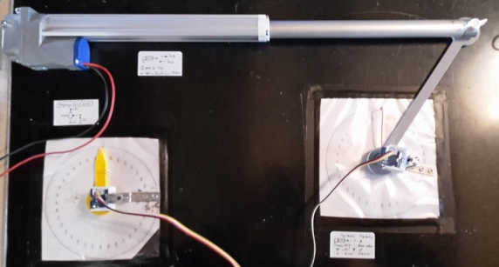
Proposition de déroulé de séances et organisation de la semaine 3
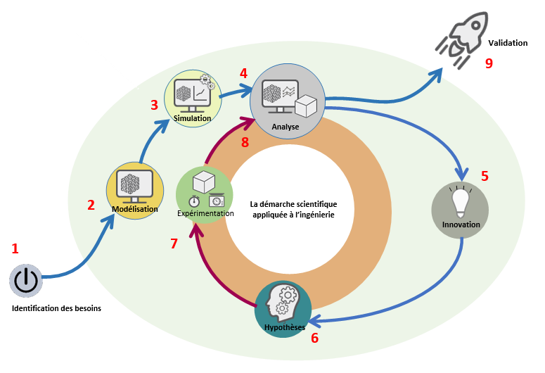
Groupe en ilot  de travail  Heure | Binôme 1  Niveau maîtrisé | Binôme 2  Niveau à confirmer
H1 | Activation collégiale de la semaine 3
H1 | Activité 1 – Principe de suivi de cap  (Travail collaboratif)
H2  H3 | Activité 2A – Réalisation d’une maquette expérimentale de suivi de cap  (Travail coopératif) | Activité 2B – Exploitation de données d’une maquette expérimentale prise en référence  (Travail coopératif)
H4 | Activation collégiale de la phase d’amélioration de la commande du vérin électrique de la maquette expérimentale
 | Binôme 1  Niveau maîtrisé | Elève 1 du binôme 2  Niveau à confirmer | Elève 2 du binôme 2  Niveau à confirmer
H4 | Activité 3C – Mise en œuvre du DRIVER MOTEUR I²C sur la maquette  (Travail coopératif) | Activité 3A –  Analyse expérimentale de la trame I²C « DIRECTION »  (Travail coopératif) | Activité 3B –  Analyse expérimentale de la trame I²C « VITESSE »  (Travail coopératif)
H5 | Activité 3D – Exploitation de trame I²C  (Travail coopératif)
H6 | Activité 5 – Analyse comparative des solutions constructives de suivi de cap avec le pilote automatique existant | Activité 4 – Prise en compte du champ magnétique terrestre (programmation python)
Restitution des travaux du groupe de travail (Présentation)
(Travail coopératif)
Synthèse et validation des acquis

Notes à l’intention du Professeur de SI
Il est rappelé ici que le professeur est libre d’agencer les travaux comme il le souhaite en fonction :
- Des résultats de l’évaluation diagnostique et du niveau et du nombre d’élèves ;
- Des ressources matérielles à disposition ;
- De l’amplitude des plages horaires prévues dans l’emploi du temps
- De la mise en application des contraintes sanitaires si besoin

Rappel : Il n’y a aucune obligation à faire ces activités. Elles sont juste proposées et partagées.

Identification des compétences et principales connaissances des activités du PROJET 18h en lien avec les séquences de PREMIERE

Séquences 1a et 1b :
Semaine  PROJET 18h | Compétences développées | Principales connaissances associés
2 | Caractériser la puissance et l’énergie nécessaire au fonctionnement d’un produit ou d’un système.  Repérer les échanges d’énergie sur un diagramme structurel | Grandeurs physiques (mécanique, électrique, thermique …) mobilisées par le fonctionnement d’un produit  Grandeurs d’effort et de flux liées à la nature des procédés  Rendements et pertes
2 | Caractériser les grandeurs physiques en entrées – sorties d’un modèle multi-physique traduisant la transmission de puissance | Grandeur effort, grandeur flux  Énergie  Puissance instantanée, moyenne
3 | Associer un modèle aux composants d’une chaîne de puissance | Sources parfaites de flux et d’effort  Interrupteur parfait  Modèle associé aux composants élémentaires de transformation, de modulation, de conversion ou de stockage de l’énergie
3 | Déterminer les grandeurs flux (courant) et effort (tension). | Lois de Kirchhoff  Lois de comportement
Séquence 2 :
1 |  | Déterminer les grandeurs géométriques et cinématiques d’un mécanisme | Positions, vitesses et accélérations linéaire et angulaire sous forme vectorielle  Champ des vitesses  Composition des vitesses dans le cas d’une chaîne ouverte  Loi d’entrée/sortie d’un mécanisme dans le cas d’une chaîne fermée (fermeture géométrique)
1 | 3 | Modéliser les mouvements | Trajectoires et mouvement  Liaisons  Torseurs cinématiques et d’actions mécaniques transmissibles, de contact ou à distance  Réciprocité mouvement relatif/actions mécaniques associées
Séquence 3a :
3 | Conduire des essais en toute sécurité à partir d'un protocole expérimental fourni. | Règle de raccordement des capteurs
Séquence 5a :
3 | Traduire le comportement attendu ou observé d’un objet | Comportement séquentiel  Structures algorithmiques (variables, fonctions, structures séquentielles, itératives, répétitives, conditionnelles)  Diagramme d’états-transitions (Idée : STATEFLOW et Carte MICRO :BIT semaine 3 !)
3 | Traduire un algorithme en un programme exécutable | Langage de programmation
Séquence 4 :
3 | Analyser les principaux protocoles pour un réseau de communication et les supports matériels | Protocoles, trames  Support filaire et sans fil
3 | Caractériser les échanges d’informations | Natures et caractéristiques des signaux, des données, des supports de communication  Protocole, trame, Débit maximal, débit utile
Identification des compétences et principales connaissances des activités du PROJET 18h en lien avec les séquences de PREMIERE (suite)

Séquence 5b :
Semaine  PROJET 18h | Compétences développées | Principales connaissances associés
3 | Instrumenter tout ou partie d’un produit en vue de mesurer les performances | Paramétrage d’une chaîne d’acquisition
3 | Analyser le comportement d’un objet à partir d’une description à événements discrets | Algorithme
3 | Analyser le traitement de l’information | Algorithme, programme  Langage informatique
Séquence 6 :
1 | Modéliser sous une forme graphique une structure, un mécanisme ou un circuit | Schéma cinématique  Graphe de liaisons et des actions mécaniques
1 | Modéliser les mouvements  Modéliser les actions mécaniques | Trajectoires et mouvement  Liaisons  Torseurs cinématiques et d’actions mécaniques transmissibles,  Réciprocité mouvement relatif/actions mécaniques associées
1 | Représenter une solution originale | Outil numérique graphique  Modeleur volumique
Commun à toutes les séquences et les semaines du PROJET 18h :
 | Analyser le besoin l'organisation matérielle et fonctionnelle d'un produit par une démarche d'ingénierie système. | Outils d’ingénierie-système : diagrammes fonctionnels, définition des exigences et des critères associés, cas d’utilisations, analyse structurelle
 | Imaginer une solution originale, appropriée et esthétique | Scénarios d’usage et expériences utilisateurs
 | Proposer et justifier un protocole expérimental. | Hypothèses simplificatrices
 | Prévoir l'ordre de grandeur de la mesure. Identifier les erreurs de mesures. | Gamme d’appareils de mesure et capteurs
 | Conduire des essais en toute sécurité à partir d’un protocole expérimental fourni | Règle de raccordement des appareils de mesure et des capteurs
 | Instrumenter tout ou partie d’un produit en vue de mesurer les performances
 | Quantifier les écarts de performances attendues, les valeurs simulées et les valeurs mesurées | Écarts de performance absolu ou relatif, et interprétations possibles  Erreurs et précision des mesures expérimentales ou simulées  Traitement des données : tableaux, graphiques, valeurs moyennes, écarts types, incertitude de mesure  Choix pertinent d’un ou plusieurs critères de comparaison
 | Analyser des résultats d’expérimentation et de simulation | Lois physiques associées au fonctionnement d’un produit  Description qualitative et quantitative des grandeurs physiques caractéristiques du fonctionnement d’un produit  Critères de performances
 | Modifier les paramètres influents et le programme de commande en vue d’optimiser les performances | Processus itératif d’amélioration des performances
 | Présenter un protocole, une démarche, une solution en réponse à un besoin  Présenter et formaliser une idée | Diagrammes fonctionnels, schémas, croquis
 | Collecter et extraire des données. Comparer, traiter, organiser et synthétiser les informations pertinentes | ENT, moteurs de recherche, internet, blog, base de données, dossiers techniques
 | Rendre compte de résultats. | Tableau, graphique, diaporama, carte mentale
 | Développer des tutoriels, établir une communication à distance ????? | Montage audio / vidéo ????

CHAMPS de connaissances abordées dans le PROJET 18h en lien avec L’EVALUATION DIAGNOSTIQUE SEMAINE 1 SEMAINE 3
Connaissances | Analyser | Modéliser | Valider | Limites de connaissance | Tâches associées
Natures et caractéristiques des signaux, des données, des supports de communication | x | x | x | Signaux analogique, numérique, logique (TOR).  Amplitude, valeur minimale, valeur maximale d'un signal.  Caractéristiques temporelles d'un signal (ex : durée d'un bit).  Signaux numériques utilisant le codage NRZ ou Manchester.  Données numériques codées en représentation binaire, hexadécimale, décimale, ASCII. | Identifier la nature d'un signal à partir d'un chronogramme / oscillogramme fourni.  Identifier les caractéristiques d'un signal à partir d'un chronogramme / oscillogramme fourni.  Extraire les données contenues dans un signal à partir d'un chronogramme / oscillogramme fourni.  Convertir les données dans différentes représentations numériques (binaire, hexadécimale, décimale, ASCII).
Architecture des réseaux de communication | x |  |  | Liaison point à point (avant d'aborder les réseaux) :  - liaison parallèle, liaison série  - mode de transmission (asynchrone, synchrone)  - sens de transfert (simplex, semi-duplex, duplex)  - détection des erreurs de transmission.  Réseau de terrain (ex : Bus CAN ou BUS I²C).  Réseau internet :  - tailles : LAN, MAN, WAN  - topologies : bus, étoile, anneau, maillée  - principaux équipements d'interconnexion (répéteur,  concentrateur, routeur, etc.)  - architectures en couches (modèle OSI, modèle TCP/IP)  (à peine abordé) | Donner les caractéristiques d'une liaison point à point.  Donner les caractéristiques d'un réseau de terrain.  Donner les caractéristiques d'un réseau informatique.
Support filaire et sans fil | x |  |  | Supports filaires : câble coaxial, paire torsadée, fibre optique.  Supports sans fil : liaison infrarouge, faisceaux hertziens (liaison Bluetooth, liaison Wi-Fi, liaison satellite). | Caractériser la nature d'un support de transmission.  Donner les avantages et les inconvénients d'un support de transmission.  Identifier la donnée contenue dans une trame série RS232.  À partir d'une trame série RS232 avec bit de parité, dire si une erreur de transmission a été détectée.  Déterminer la durée d'émission d'une trame.  Déterminer le nombre de trames transmises par seconde.  Déterminer la valeur de l'identificateur d'une trame Bus CAN.  Déterminer si une trame Bus CAN est une trame de données ou une trame de requête.  Distinguer un Bus CAN de type low speed d'un bus CAN de type high speed.  Dans le cas où plusieurs stations d'un Bus CAN souhaitent émettre simultanément, déterminer quelle station va prendre possession du bus (principe d'arbitrage).  Identifier les bits de stuffing d'une trame Bus CAN.
Protocoles | x | x | x | - Protocole d'une liaison série RS232  - Protocole d'un bus CAN ou protocole d'une liaison I2C  (l'un ou l'autre, car pas le temps sinon)  - Protocole HTTP (réseau internet) (à peine abordé)  - Protocole TCP/IP (réseau internet) (à peine abordé)
Trame | x | x | x | Trame liaison série RS232  Trame bus CAN ou trame liaison I2C  (l'une ou l'autre, car pas le temps sinon)
Débit/vitesse de transmission | x | x | x | Débit binaire (bit/s)  Rapidité de modulation (baud) | Déterminer le débit binaire d'une transmission de données à partir d'un chronogramme / oscillogramme fourni.  Déterminer le débit binaire utile d'une transmission de données.  Déterminer la rapidité de modulation d'une transmission de données à partir d'un chronogramme / oscillogramme fourni.
Paramétrage d’une chaîne d’acquisition | x | x | x | Capteur.  Capteur inséré dans un pont diviseur de tension.  Convertisseur analogique-numérique (CAN).  (L'amplification et le filtrage seront abordés en terminale) | Justifier le choix d'un capteur.  Qualifier les caractéristiques d'entrée-sortie d'un capteur.  Identifier la nature et les caractéristiques des grandeurs en différents points de la chaîne d'acquisition.  Déterminer la tension délivrée par un pont diviseur de tension dans lequel un capteur est inséré.  Déterminer la valeur numérique obtenue suite à la conversion analogique-numérique d'une grandeur analogique donnée.  Déterminer le pas de progression (quantum) d'un convertisseur analogique-numérique à partir de sa résolution (en nombre de bits) et de sa tension de référence Vref.  Déterminer la pleine échelle d'un convertisseur analogique-numérique (CAN).
Algorithme | x |  |  | Algorithme, algorigramme.  Structures algorithmiques de base (séquence,  alternative, répétitives).  Types de variables.  Entrées/Sorties.  Affectation. Opérations arithmétiques et logiques.  Incrémentation, décrémentation. | Compléter, modifier ou concevoir un algorithme (ou algorigramme) pour traduire le comportement attendu ou observé d’un produit.  Compléter, modifier ou écrire un programme informatique pour traduire le comportement attendu ou observé d’un produit.  Traduire un algorithme simple dans un langage de programmation donné (langage Python de préférence, autres langages de façon complémentaire).  À partir d'un programme écrit dans un langage de programmation donné, déduire l'algorithme (ou l'algorigramme) correspondant.
Programme, langage informatique | x | x |  | Langage Python :  - programmation des structures algorithmiques de base  - saisie au clavier/affichage sur une console.  Sensibilisation à d'autres langages informatiques (de façon complémentaire).  Les sous-programmes (les fonctions).
Liaisons |  | x |  | Connaissance des liaisons normalisées et de leur représentation. | Définir/Caractériser le mouvement d’un solide.  Tracer les trajectoires associées aux points d’un solide pour un mouvement élémentaire (translations et rotation).
Trajectoires et mouvement |  | x |  | Connaissance des différents mouvements :  - mouvements de translation rectiligne, de translation  circulaire, de translation plane quelconque  - mouvement de rotation autour d’un axe fixe  - mouvement plan général.
Torseurs cinématiques |  | x |  | Tableau des degrés de liberté associé à une liaison normalisée. Paramétrage des degrés de liberté.
Graphe de liaisons et des AM |  | x |  | Représentation du graphe des liaisons d'un mécanisme. | Représenter le schéma cinématique d’un mécanisme simple :  - associer une liaison à des surfaces en contact ou à un mouvement observé entre deux sous-ensembles  - représenter une liaison entre deux sous-ensembles dans le plan et dans l’espace  - réaliser le graphe des liaisons d’un mécanisme simple.
Schéma cinématique |  | x |  | Représentation plane et spatiale des liaisons.
Hypothèses simplificatrices  Modélisation plane |  | x |  | Symétrie des actions mécaniques et des surfaces en contact par rapport à un plan. | Proposer et justifier des hypothèses ou simplification en vue d’une modélisation.
Torseurs d’actions mécaniques transmissibles |  | x |  | Actions mécaniques (de contact et à distance) : forces et moments.  Isolement de solide.  Torseur d’actions mécaniques transmissibles d’une liaison. | Modéliser les actions mécaniques :  - associer un torseur d’action mécanique transmissible pour une liaison donnée dans le repère local  - associer un vecteur force à un contact entre deux solides dans le plan après isolement.  Déterminer l’effort d’un ressort en fonction de ses caractéristiques.  Calculer le moment d’une ou de plusieurs forces.  Calculer une résultante de forces.

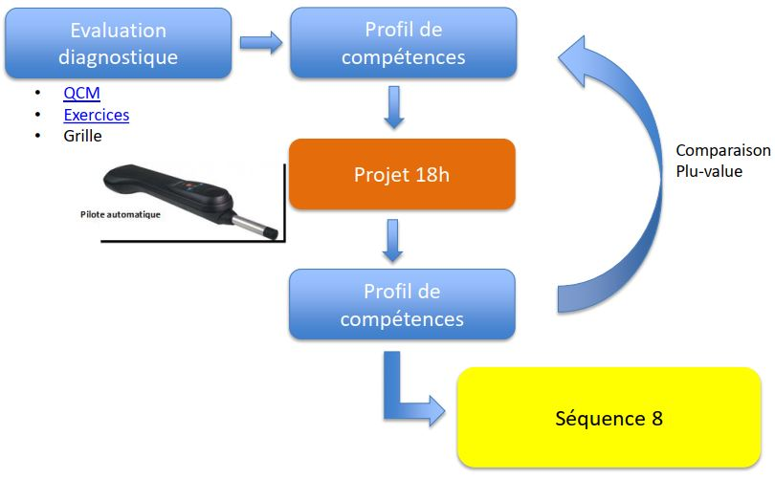
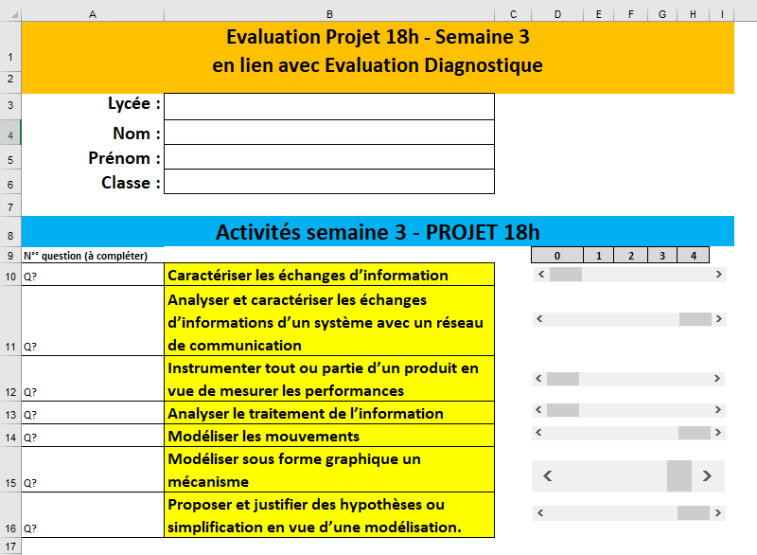

Activités  Semaine 3 | Chronologie | Niveau |  | Modéliser | Expérimenter | Séq. de référence | INVENTAIRE DES ACTIVITES | Repère de la question relative au critère d’évaluation en lien avec l’évaluation diagnostique
 |  | Maîtrisé | A consolider |  |  |  | Intitulé de l’activité  Objectif | Caractériser  les échanges d’information | Analyser les principaux protocoles de communication et les supports matériels | Instrumenter tout ou partie d’un produit  en vue de mesurer les performances | Analyser  le traitement de l’information | Modéliser  les mouvements | Modéliser  sous forme graphique un mécanisme | Proposer et justifier des hypothèses ou simplification en vue d’une modélisation
1 | H1 | TOUS |  | X |  | 2  3 | Suivre un cap souhaité avec un pilote automatique (Version SINUSPHY)  Dresser la liste du matériel minimum nécessaire en vue d’une réalisation | 1 |  |  | 19 | 3 | 24 | 10
 |  |  |  |  |  |  |  | 20 |  |  |  |  |  | 15

2A | H2 H3 | X |  |  | X | 1  3  5 | Suivre un cap avec une maquette expérimentale  Réaliser une maquette expérimentale afin d’extraire les données utiles à son expertise |  |  | 1 à 10 | 11
 |  |  |  |  |  |  |  |  |  |  | 21
2B | H2 H3 |  | X |  | X | 3  4  5 | Suivre un cap avec une maquette expérimentale  Exploiter les données en vue d’une validation (ou pas) d’une solution proposée | 1 |  |  | 17 |  |  | 8
 |  |  |  |  |  |  |  | 2 |  |  | 18 |  |  | 9
 |  |  |  |  |  |  |  |  |  |  | 21 |  |  | 10

3A  3B | H4  H5 |  |  | X  X |  | X | 3  4  5 | Amélioration du suivi de cap automatique  afin de garantir une solution pérenne  Analyse expérimentale de la trame I²C  de DIRECTION et de VITESSE | 1 | 7 à 17 | 3 4 5 6 | 2
 |  |  |  |  |  |  |  |  | 1 | 7 à 21 | 3 4 5 6 | 2
3C  3D | H4  H5 | X  X |  |  |  | X | 3  4  5 | Amélioration du suivi de cap automatique  Mise en œuvre du DRIVER MCC I²C  Analyse de trame I2C | 5 |  | 1 | 2 3 4
 |  |  |  |  |  |  |  |  |  | 1 2 3 4 5
4 | H6 |  |  | X |  | X | 3  4  5 | Solution viable de suivi de cap  Prendre en compte la référence du champ magnétique terrestre  Programmation en Python |  |  | 2 | 1 3
 |  |  |  |  |  |  |  |  | 5 |  | 6 8 | 7 9
5 | H6 | X |  |  |  |  |  | Analyse comparative de solutions constructives (Maquette vs Existant)  (Potentiomètre vs capteur à effet hall) et (Boussole vs compas FluxGate) | x
Travail coopératif # Typologie d’activités plutôt complémentaires Travail collaboratif # Typologie d’activités plutôt communes

